|  |
| --- |
| http://www.becas.sep.gob.mx/images/logo.png  TECNOLÓGICO NACIONAL DE MÉXICO  Instituto Tecnológico de Chihuahua II |
| Swipeable Card |
|  |
|  |
|  |
| 20/11/2016  Unidad III  Daisy Guadalupe Meraz Zapata  12550509  Aplicaciones Web Para Dispositivos Móviles |

Contenido

Inicio 3

Creación del nuevo proyecto 3

Desarrollo 3

App.js 4

Index.html 5

Style.css 7

Prueba 10

Link Github 11

# Desarrollo

Luego de haber iniciado un nuevo proyecto en blanco de ionic, abrimos nuestra aplicación de editor de texto, en este caso usaremos Sublime Text, pero pueden usar el de su preferencia. En el cual abriremos la carpeta del proyecto ya creado de ionic.

Tendremos esto en nuestra sección de folders:

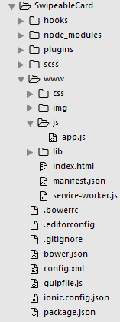

Para la realización de esta práctica solo haremos modificación en dos archivos, que están dentro de la carpeta de “www” que serían el index y el app.js.

## Paso1

El código de esta será el siguiente:

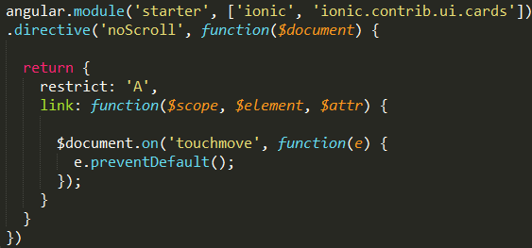

En donde inicializamos el modulo, con el nombre de starter.

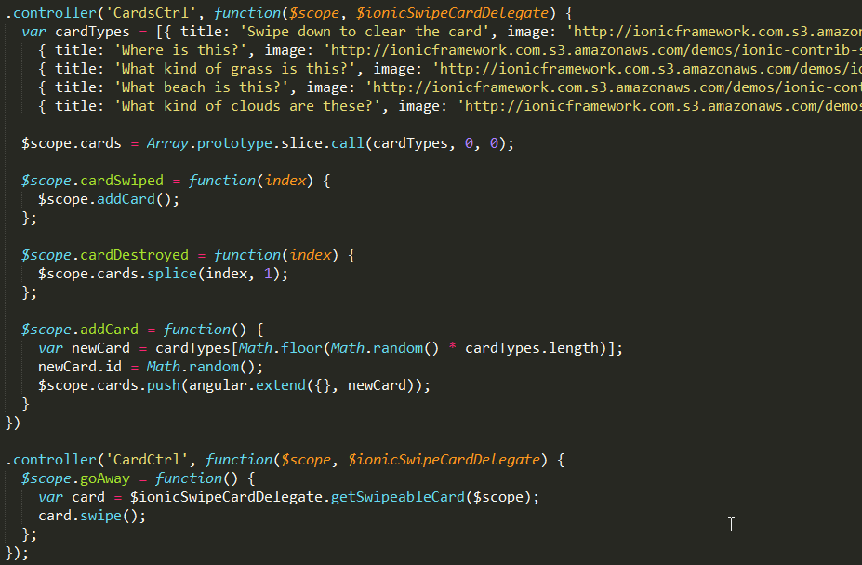

Aquí tenemos el controlador llamadao CardsCtrl

## Paso2

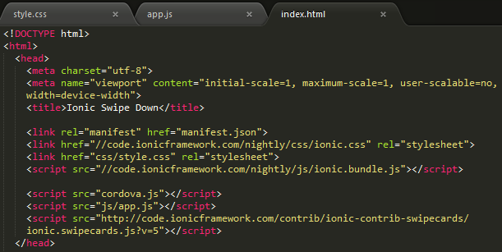

Nuestra práctica tendrá el título de Ionic Swipe Down, podremos ponerla, o no según nosotros queramos. Lo demás viene por defecto ya creada nuestra aplicación de ionic, también vendrán trozos de código en comentario, podemos ignorarlos y borrarlos.

Así quedaría nuestro body:

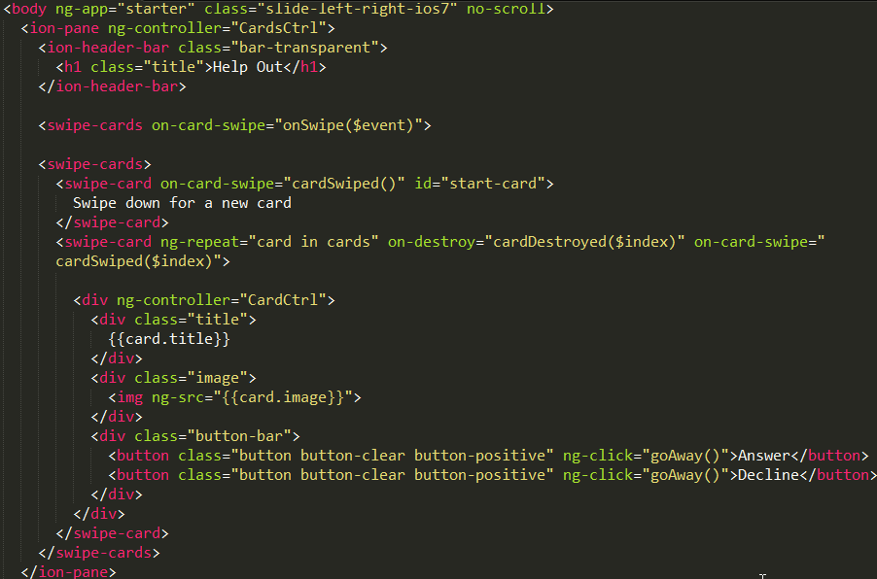

Aquí insertamos las imágenes.

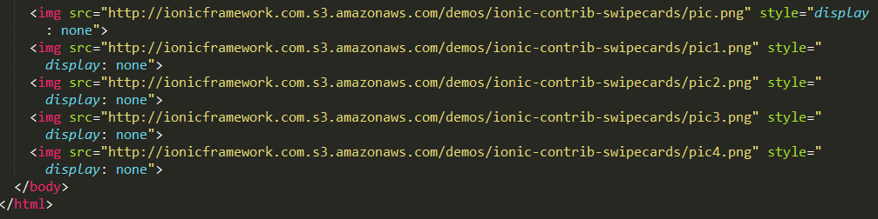

## Paso3.

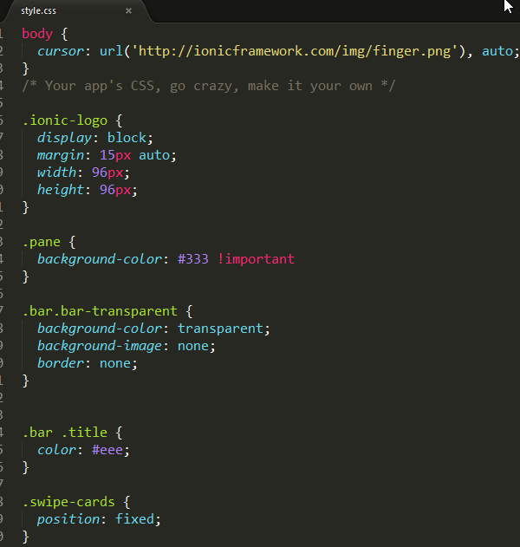  
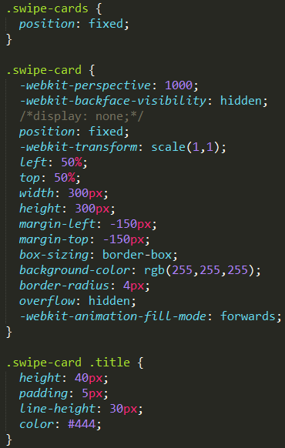  
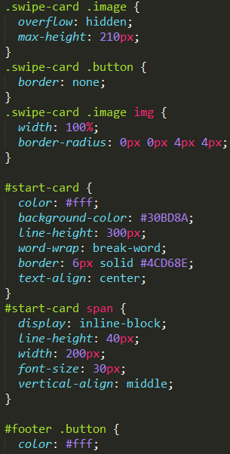

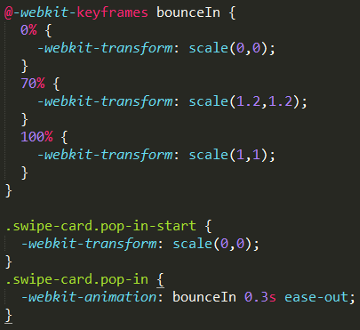

Este es solo para darle estilo a nuestra aplicación.

Eso sería toda la modificación que tendríamos que hacer para que esta práctica funcionara.

